

**中四班一日生活**

5月29日

、月日

* **出勤情况**

今天来园28人，3人请假，申晓文、丁曼婷、谭沁事假。

集体活动

社会《过节咯》

 “六一”节是所有孩子们的节日，是国际儿童节。在这一天，全世界的儿童都会以各种不同的方式过节。本节活动让孩子们充分感受“六一”节的欢乐气氛，并能体会过节时地喜悦心情，尝试参与庆祝六一的前期准备，对六一国际儿童节有更深的了解。



区域游戏

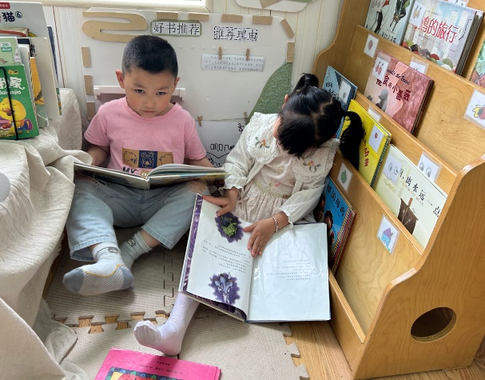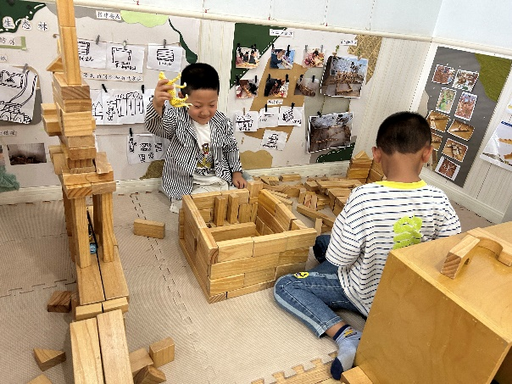

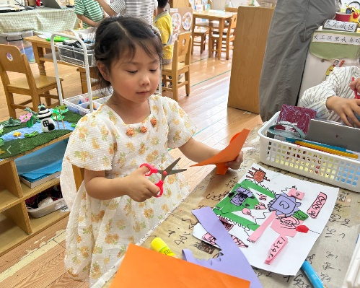

户外游戏

今天孩子们在前操场进行混班游戏，他们根据自己的兴趣选择喜欢的游戏。

